Иткин Израиль Давыдович

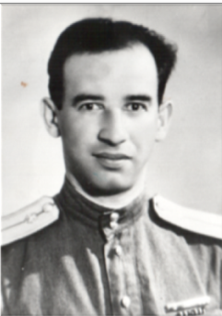

Война разрушила планы выпускника Новозыбковской школы Иткина Израиля Давыдовича. Он родился 10 июля 1921 года в небольшом городке с названием Сураж. В 1928 году семья переехала в Новозыбков. Там в 1941 году Израиль Давыдович окончил школу. Хотел стать учителем, но через несколько дней после выпускного вечера стал солдатом.

Израиль Давыдович был призван в ряды Советской Армии уже 23 июня 1941 года. Получил направление в военное артиллеристское училище города Киева. После того, как Советская армия оставила этот город, всех курсантов отправили в Красноярск для продолжения учебы.
Уже в ноябре 1941 года Израиль Давыдович был зачислен в 36-ю стрелковую бригаду, которая формировалась тогда в городе Самарканде и потом вошла в состав армии маршала Рокоссовского. Иткин И. Д. стал разведчиком отдельного артиллеристского дивизиона.
Первым крупным событием для этой бригады стала битва за Москву, освобождение Волоколамска, Можайска, Рузы, других городов Подмосковья.
Под Москвой разведчик Иткин И. Д. был ранен. А всего за годы войны имел три ранения. В госпитале провёл в общей сложности 8 месяцев.
Потом были многочисленные сражения в Белоруссии, освобождение Минска. Об этом тоже есть воспоминания Израиля Давыдовича: «Столица многострадальной Белоруссии лежала в развалинах. Не увидел уцелевших домов, искорёжена вся земля, всюду воронки, копоть».
Его бригада в составе армии Рокоссовского прошла через Польшу. Там, в 1944 году он стал коммунистом.
Из копии протокола комсомольского собрания от 18 ноября 1944 года: «По второму вопросу слушали заявление комсорга 4 батальона Иткина Израиля Давыдовича… В боях с немецкими захватчиками товарищ Иткин показал себя мужественным и храбрым младшим командиром. В боях за город Ломжа он, находясь в боевых порядках пехоты, своевременно обнаруживал и сообщал на батарею замеченные цели, которые мешали продвижению нашей пехоты. Одним из первых ворвался в город. Награждён медалью «За отвагу».
Выступившие на собрании отметили смелость и мужество Израиля Давыдовича. Так только за один день 13 сентября 1944 года он из своего личного оружия уничтожил 5 гитлеровцев, одним из первых ворвался в город…
Часть, в которой Израиль Давыдович оказался после госпиталя, с июня 1944 года сражалась на разных фронтах в составе 2-го Белорусского (с 7 июля 1944 года), 3-го Белорусского фронта (с 10 февраля 1945 года).
День Победы Израиль Давыдович встретил на острове Рюген в Балтийском море.
24 июня 1945 года в Москве на Красной площади состоялся Парад Победы. В составе сводного полка артиллерии I Белорусского фронта в Параде участвовал Иткин Израиль Давыдович.

Военные дороги старшего лейтенанта Иткина Израиля Давыдовича закончились в декабре 1945 года, когда он демобилизовался из армии.

О том, как сражался разведчик Иткин, говорят его награды:
- орден Красной Звезды
- орден Отечественной войны I степени
- медаль «За боевые заслуги»
- медаль «За оборону Москвы»
- медаль «За оборону Киева»
- медаль «За взятие Кенигсберга»
- медаль «За победу над Германией».
- Благодарности Верховного Главнокомандующего И. В. Сталина:
за овладение городом и крепостью Ломжа в Польше в сентябре 1944 года,
за участие во взятии города Браунсберга в Восточной Пруссия в марте 1945 года,
за ликвидацию группировки немецких войск юго-западнее города Кенигсберга в апреле 1945 года.

Только после войны Иткин И. Д. смог осуществить свою мечту стать учителем. Поступил на исторический факультет Новозыбковского педагогического института. После его окончания два года работал директором школы в городе Новозыбкове. А в 1953 году направлен в Дятьковский район, где сначала был директором нашей школы и еще 18 лет работал в ней же учителем истории.
И до конца дней своих он продолжал нести правду о войне, выступая перед школьниками на классных часах, собраниях. Рассказы о войне были неотъемлемой частью многих его уроков.

Став директором школы, Израиль Давыдович приложил много усилий для
того, чтобы в Стари было построено новое школьное здание.

И после того, как Израиль Давыдович в 1991 году ушёл на пенсию, он продолжал активно участвовать в общественной работе: возглавлял комитет партийной организации завода, неоднократно избирался председателем избирательной комиссии.
Израиль Давыдович умер в 1995 году. Несколько месяцев не дожил он до 50-летнего юбилея Победы. В его семье этот праздник был самым главным, святым днём. И это понятно: этот день завоевал он, солдат Великой Отечественной войны!

Из архива школьного музея

Копия карты-схемы «Боевой путь 36-й отдельной курсантской
стрелковой бригады»

Копия выписки из протокола заседания бюро ВЛКСМ
от 18 декабря 1944 года

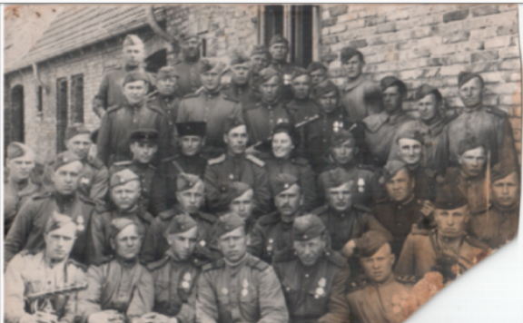
Солдаты 36-й отдельной курсантской стрелковой бригады.
Иткин И. Д. в 1 ряду 3-й слева,
фото 1945 г.

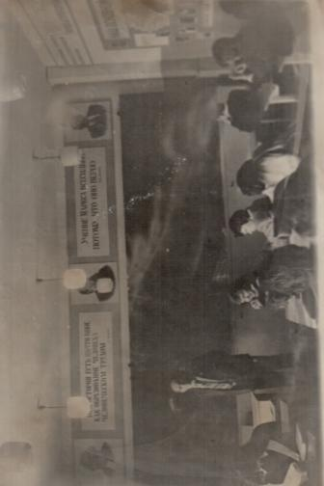

Иткин И. Д. с рассказом о войне перед учащимися Старской средней общеобразовательной школы,
фото 1986 г.

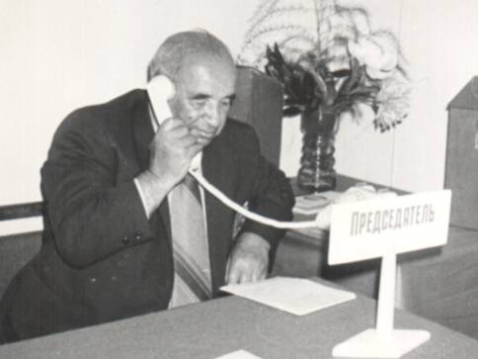

Иткин И. Д. – председатель участковой избирательной комиссии, фото 1992 г.

